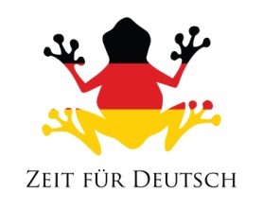

Ich | Ich | Ich | Ich
Du | Du | Du | Du
Er | Er | Er | Er
Sie | Sie | Sie | Sie
Es | Es | Es | Es
Wir | Wir | Wir | Wir
Sie | Sie | Sie | Sie
spiele | spiele | spiele | spiele

spielst | spielst | spielst | spielst
spielt | spielt | spielt | spielt
spielen | spielen | spielen | spielen
Fussball | Tennis | Rugby | Hockey
Kricket | Korbball | Gitarre | Musik
am Computer | Computerspiele | mit Freunden | mit Freunden
bleibe | bliebst | bleibt | bleiben
zu Hause | zu Hause | ins Kino | ins Kino

gehe | gehst | geht | gehen
renne | rennst | rennen | rennt
schwimme | schwimmst | schwimmt | schwimmen
turne | turnt | turnst | turnen
Morgens | Nachmittags | Abends | Nachts
Montags | Dienstags | Samstags | Sonntags
und | und | aber | aber
oder | oder | gern | gern

